Resource: unfoldingWord® Open Bible Stories
unfoldingWord® Open Bible Stories © 2022 unfoldingWord. Released under CC BY-SA 4.0 license. unfoldingWord® Open Bible Stories has been adapted in the following languages: Tok Pisin, Arabic (عربي), French (Français), Hindi (हिंदी), Indonesian (Bahasa Indonesia), Portuguese (Português), Russian (Русский), Spanish (Español), Swahili (Kiswahili), and Simplified Chinese (简体中文) from unfoldingWord® Open Bible Stories © 2022 unfoldingWord. Released under CC BY-SA 4.0 license by Mission Mutual

unfoldingWord® Open Bible Stories

9.परमेश्वर मूसा को बुलाता है
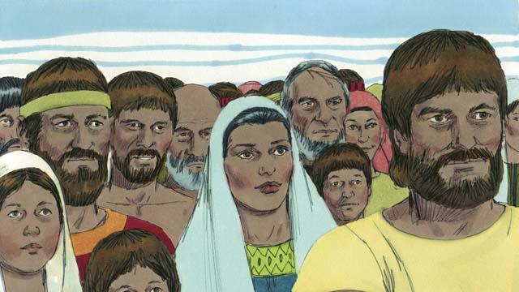
यूसुफ के मरने के बाद उसके सब रिश्तेदार मिस्र में बस गए। वे और उनके वंशज कई वर्षों तक मिस्र में ही रहे और उन्होंने बहुत संतानें उत्पन्न कीं। वे इस्राएली कहलाए।
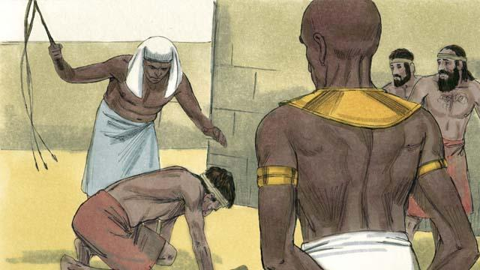
कई सौ वर्षों के बाद, इस्राएलियों की संख्या बहुत बढ़ गई थी। और मिस्री लोग अब इस बात के लिए आभारी नहीं थे कि उनकी सहायता करने के लिए यूसुफ ने बहुत कुछ किया था। वे इस्राएलियों से डर गए क्योंकि वे संख्या में उनसे बहुत अधिक थे। इसलिए उस समय मिस्र पर शासन करने वाले फिरौन ने इस्राएलियों को मिस्रियों का दास बना दिया।
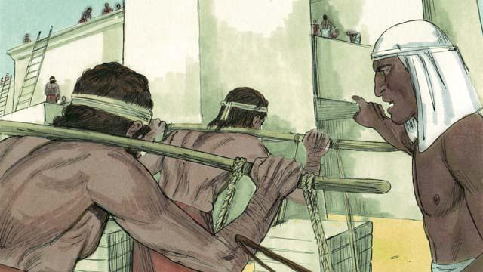
मिस्रियों ने इस्राएलियों को बहुत सी इमारतें और यहाँ तक कि कई नगरों को बनाने के लिए मजबूर किया। उस कठिन परिश्रम ने उनके जीवनों को बड़ा दुःखदायी बना दिया, परन्तु परमेश्वर ने उनको आशीष दी और उनके और अधिक संतानें उत्पन्न हुईं।
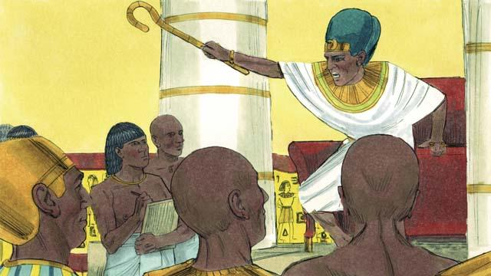
फिरौन ने देखा कि इस्राएलियों के बहुत संतानें उत्पन्न हो रही थीं, इसलिए उसने अपने लोगों को इस्राएलियों के सभी नर बच्चों को नील नदी में फेंक कर मार डालने का आदेश दिया।
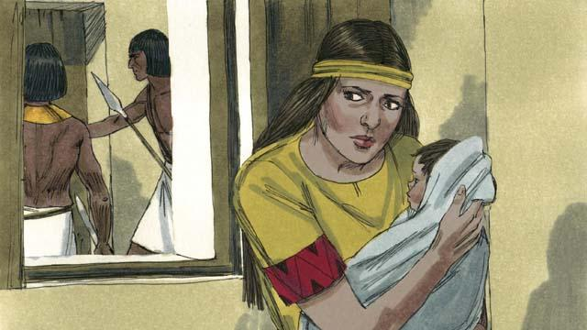
एक इस्राएली स्त्री ने एक नर बच्चे को जन्म दिया। उसने और उसके पति ने जितना उनसे हो सका उस बच्चे को छिपा कर रखा।
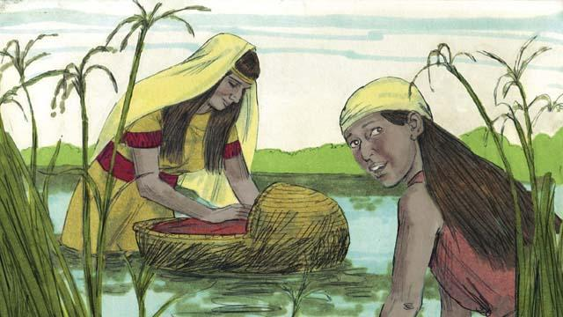
जब उस बालक के माता-पिता उसे और अधिक न छिपा सके, तो उन्होंने उसे मारे जाने से बचाने के लिए एक तैरने वाली टोकरी में नील नदी के किनारे पर सरकंडों के बीच रख दिया। उसकी बड़ी बहन ने यह देखने के लिए उसकी निगरानी की कि उसके साथ क्या होगा।
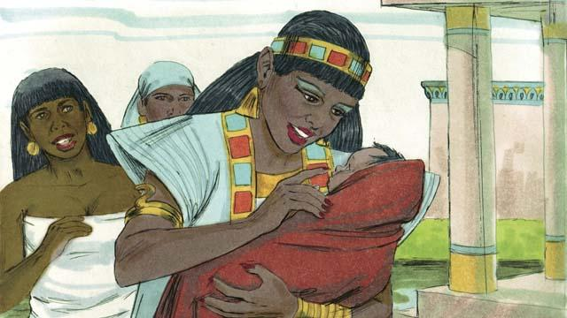
फिरौन की पुत्री ने उस टोकरी को देख कर उसके भीतर झाँका। जब उसने एक बच्चे को देखा तो उसने उसे अपने बच्चे के रूप में ले लिया। उसने एक इस्राएली स्त्री को उसे दूध पिलाने के लिए काम पर रख लिया, बिना यह जाने कि वह उस बच्चे की वास्तविक माता थी। जब वह बच्चा इतना बड़ा हो गया कि अब उसे अपनी माता के दूध की आवश्यकता नहीं थी, तो उसने फिरौन की पुत्री के पास उसे लौटा दिया, उसका नाम मूसा था।
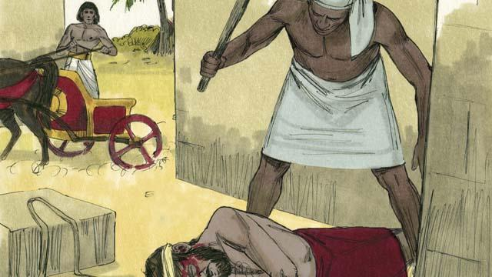
एक दिन, जब मूसा बड़ा हो गया था, तो उसने देखा कि एक मिस्री एक इस्राएली को पिट रहा है। मूसा ने अपने साथी इस्राएली को बचाने का प्रयास किया।
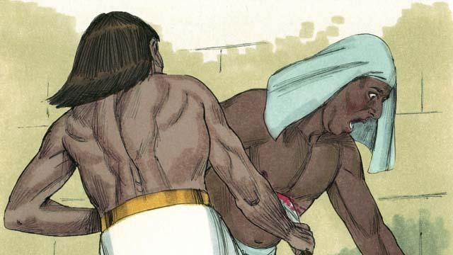
जब मूसा ने सोचा कि उसे कोई नहीं देखेगा तो उसने उस मिस्री को मार डाला और उसके शव को दफन कर दिया। परन्तु मूसा ने जो किया था उसे किसी ने देख लिया था।
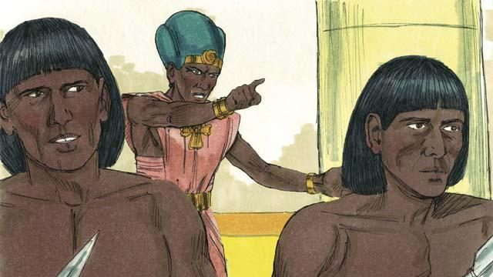
फिरौन को मालूम हो गया कि मूसा ने क्या किया है। उसने उसे मार डालने का प्रयास किया, परन्तु मूसा मिस्र से जंगल में भाग गया। फिरौन के सैनिक उसे वहाँ खोज न सके।
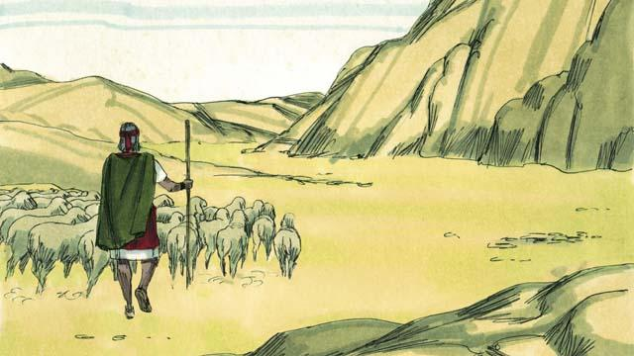
मिस्र से दूर जंगल में मूसा एक चरवाहा बन गया था। उसने वहाँ एक स्त्री से विवाह कर लिया और दो पुत्र उत्पन्न किए।
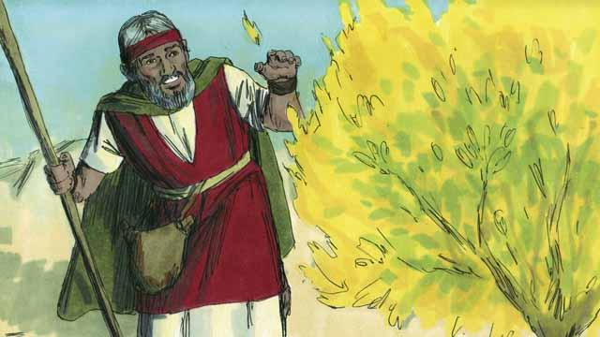
मूसा अपने ससुर के भेड़ों के झुंड की देखभाल करता था। एक दिन, उसने एक जलती हुई झाड़ी को देखा जो भस्म हुए बिना जल रही थी। उसे देखने के लिए वह उस झाड़ी के समीप गया। जब वह उसके बहुत समीप था तो परमेश्वर ने उससे बात की। उसने कहा, "हे मूसा, अपने जूतों को उतार दे। तू एक पवित्र स्थान पर खड़ा है।"
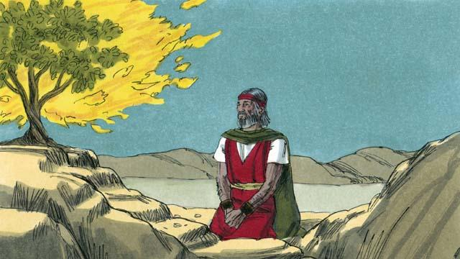
परमेश्वर ने कहा, "मैंने अपने लोगों के दुःखों को देखा है। मैं तुझे फिरौन के पास भेजूँगा ताकि तू इस्राएलियों को मिस्र के दासत्व से निकाल लाए। मैं उनको कनान देश दूँगा, वह देश जिसका मैंने अब्राहम, इसहाक और याकूब से प्रतिज्ञा की है।"
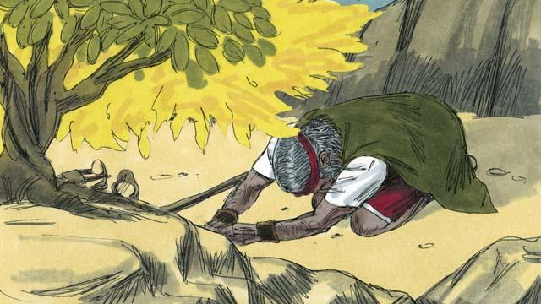
मूसा ने पूछा, "अगर लोगों ने जानना चाहा कि मुझे किसने भेजा है तो मैं क्या कहूँ?" परमेश्वर ने कहा, "जो मैं हूँ सो मैं हूँ। उनसे कहो, 'मैं हूँ ने मुझे तुम्हारे पास भेजा है।' उनसे यह भी कहो, 'मैं तुम्हारे पूर्वजों अब्राहम, इसहाक और याकूब का परमेश्वर यहोवा हूँ।' मेरा यह नाम सदा का है।"
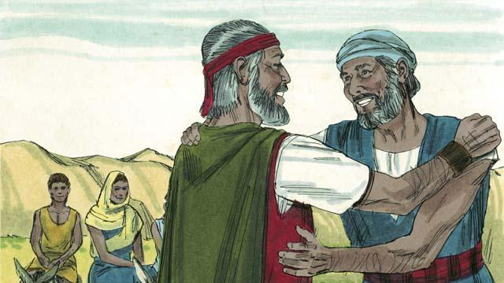
मूसा डरता था और फिरौन के पास जाना नहीं चाहता था क्योंकि उसने सोचा कि वह अच्छे से नहीं बोल पाएगा, इसलिए परमेश्वर ने मूसा के भाई, हारून, को उसकी सहायता करने के लिए भेजा।
निर्गमन अध्याय 1–4 से एक बाइबल की कहानी

